**Изучение селективности [3+2] циклоприсоединения нитрилоксидов к 3а,6-эпоксиизоиндолам**

***Маслова В.С., Шелухо Е.Р., Жагрова С.А., Логвиненко Н.А., Мерцалов Д.Ф.,***

***Зайцев В.П.***

*Студент, 3 курс бакалавриата*

*Российский университет дружбы народов имени Патриса Лумумбы, Москва, Россия*

*E-mail: ver.maslova2000@gmail.com*

Изоксазол приобрел большое значение в области медицинской химии благодаря широкому спектру биологической активности и терапевтического потенциала. Уже известные представители данного класса широко используются в качестве препаратов с антиканцерогенным, анальгетическим, нейроактивным, противовоспалительным, противомикробным и многими другими действиями [1].

В настоящей работе проводится изучение реакции [3+2] циклоприсоединения оксидов нитрилов к кратной связи в 3а,6-эпоксиизоиндолах, которая является одним из наиболее эффективных подходов к синтезу пятичленных гетероциклов. Ранее на кафедре органической химии РУДН уже было описано присоединение ароматических азидов к 3а,6-эпоксиизоиндолонам [2]. Превращения такого типа не только позволяют непосредственно создавать циклическую мишень за один этап посредством реакции между двумя компонентами, включающей последовательное образование по меньшей мере двух новых связей углерод-углерод или углерод-гетероатом, но и обеспечивают исключительную степень селективности для создания сложных молекулярных каркасов с многочисленными стереогенными центрами из-за присущей им стереоселективности.

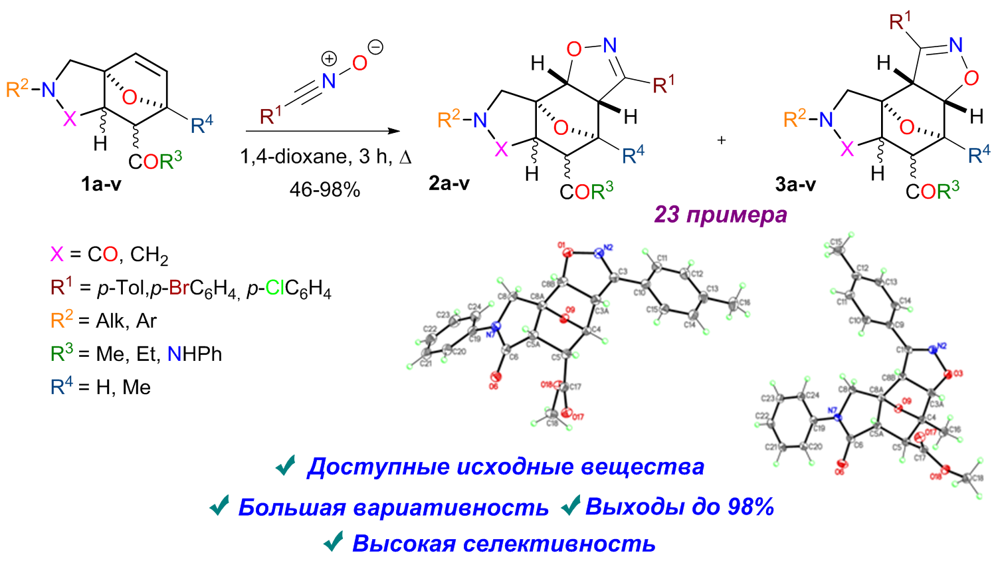

*Схема 1. Синтез 4,8а-эпоксиизоксазолоизоиндолов*

В ходе исследования была установлена высокая селективность [3+2] циклоприсоединения, что подтверждается расчетами теоретического функционала плотности свободных энергий Гиббса переходных состояний и потенциальных продуктов. Кроме того, был проведен рентгеноструктурный анализ, который позволил определить точное расположение арилзамещенного изоксазольного кольца в аддуктах 2/3.

*Работа выполнена при финансовой поддержке РНФ (грант №23-43-10024)*

**Литература**

1. Jie Zhua, Jun Moa, Hong-zhi Lina, Yao Chenb, Hao-peng Suna; The recent progress of isoxazole in medicinal chemistry // Bioorg. Med. Chem. 2018, 3065–3075

2. Vladimir P. Zaytsev, Dmitriy F. Mertsalov et al; [3+2] Cycloaddition of o-nitrophenylazid to

3а,6-epoxyisoindoles // Chem. Heterocycl. Compd. – 2017, 53(11), 1199–1206